


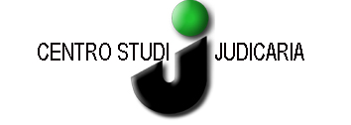

CENTRO STUDI JUDICARIA
anno scolastico 2019-2020

MODULO DI PARTECIPAZIONE

La classe n° di alunni

del Plesso scolastico Istituto

intende aderire all’iniziativa

PERCORSI STATUTARI

IMPARA L’ARTE (indicare il soggetto dall’elenco allegato) _______________________________

STORIA LOCALE (indicare il soggetto dall'elenco allegato) _______________________________

STORIA E CANTO POPOLARE

ARCHEOLOGIA

TOPONOMASTICA

ITINERARI NELLA JUDICARIA (indicare il percorso) _______________________________

PERCORSI LABORATORIALI

LA TUA MONTAGNA

IL FIUME

IL TEMPO DEL SOLE

LA FOTOGRAFIA DIGITALE

IL GIORNALINO DI CLASSE

LABORATORIO DI ED. ALL’IMMAGINE/FOTOGRAFIA

A SCUOLA CON IL MUSEO (indicare il percorso)

Docente referente _________________________________________________________
Indirizzo della scuola _________________________________________________________
Telefono __________________ fax ____________________
e-mail dell'insegnante referente (leggibile) __________________________________________________

Data ____________________ Firma _______________________________________

da inoltrare entro il 20 settembre 2019
al Centro Studi Judicaria, Viale Dante, 46 - 38079 Tione di Trento (TN) – tel. e fax. 0465-322624
e-mail centrostudi@judicaria.it

